TALLER DE REFUERZO GRADO 5º CIENCIAS NATURALES

Lic. Fedra Alejandra Córdoba

**LA CELULA**

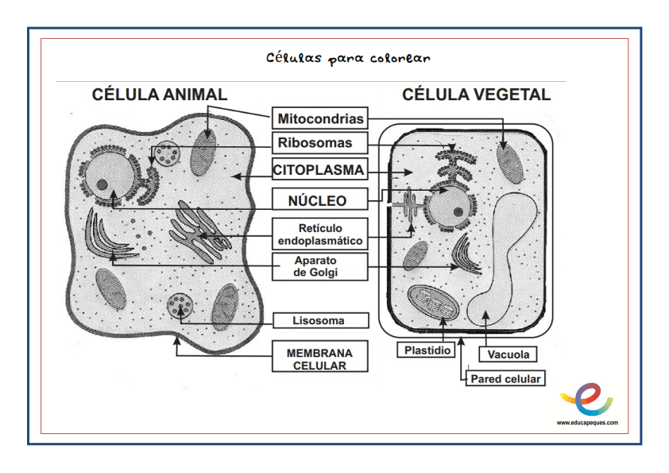

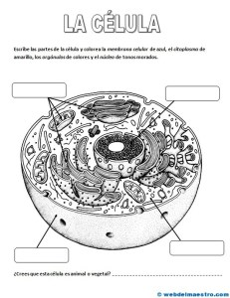 **Escribe los nombres de los organelos de la celula.**

**FUNCIONES DE LOS SERES VIVOS**

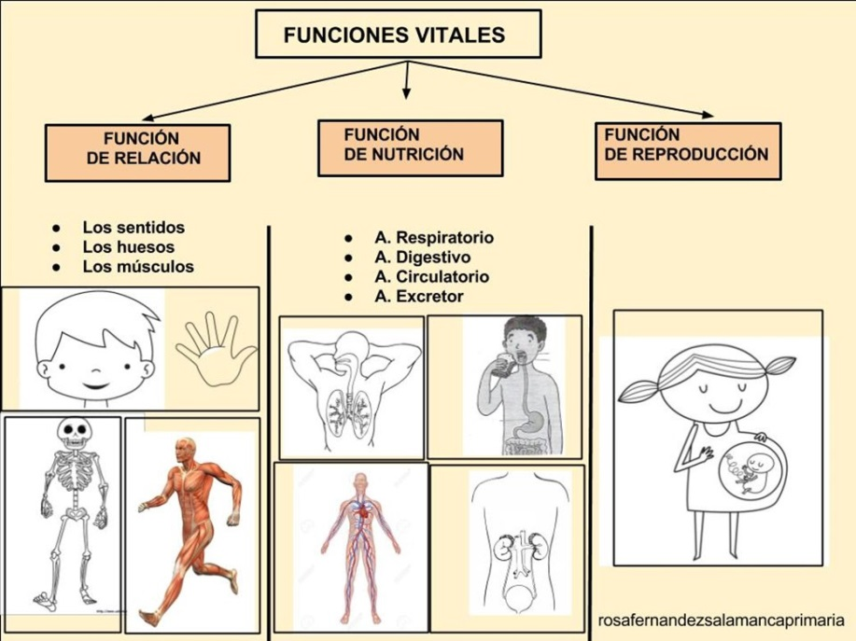

**SISTEMAS VITALES DE LOS SERES VIVOS**

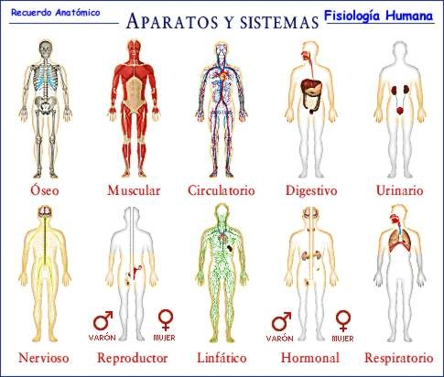

**SISTEMA DIGESTIVO**

El **sistema digestivo** o **aparato digestivo** es el conjunto de órganos encargados del proceso de la digestión, es decir, la transformación de los alimentos para que puedan ser absorbidos y utilizados por las células del organismo.

[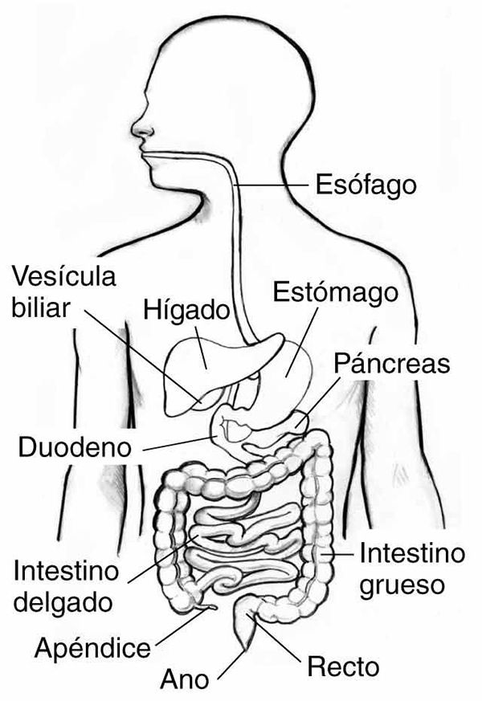](https://es.vikidia.org/wiki/Sistema_digestivo)

[Pinta el sistema digestivo humano](https://es.vikidia.org/wiki/Sistema_digestivo)

[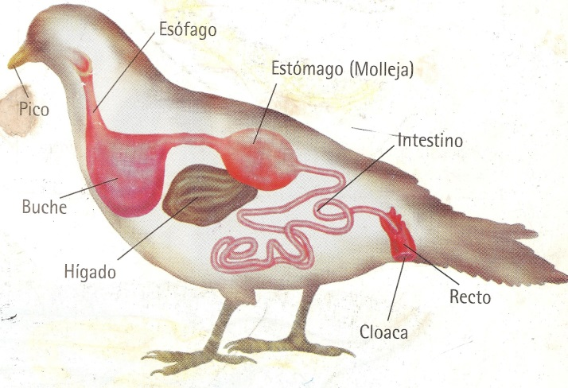](https://es.vikidia.org/wiki/Sistema_digestivo)

**Dibuja el sistema digestivo de una vaca o caballo**

**TALLER DE REFUERZO GRADO 5º**

**SOCIALES Lic. Fedra Alejandra Córdoba**

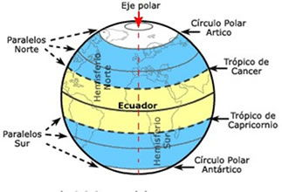

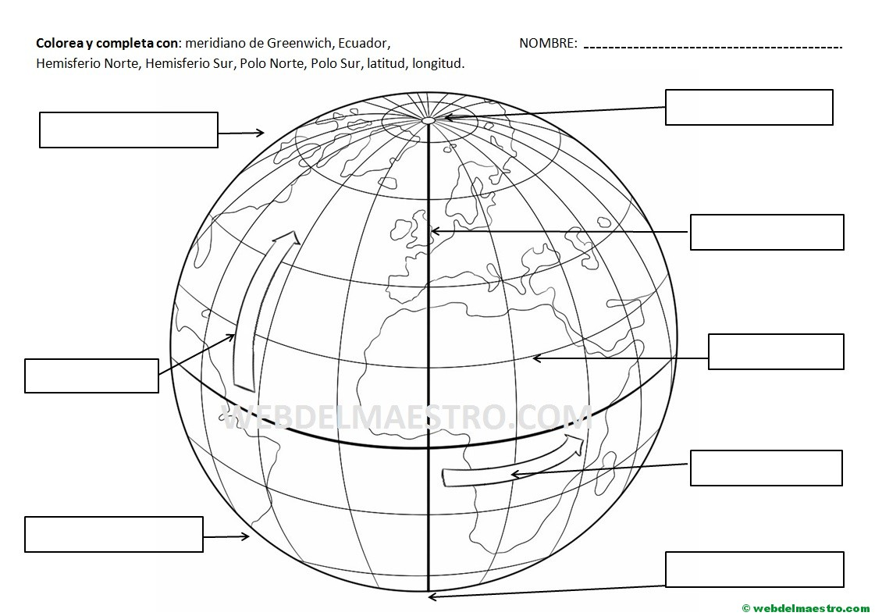

Pinta cada continente de un color diferente.

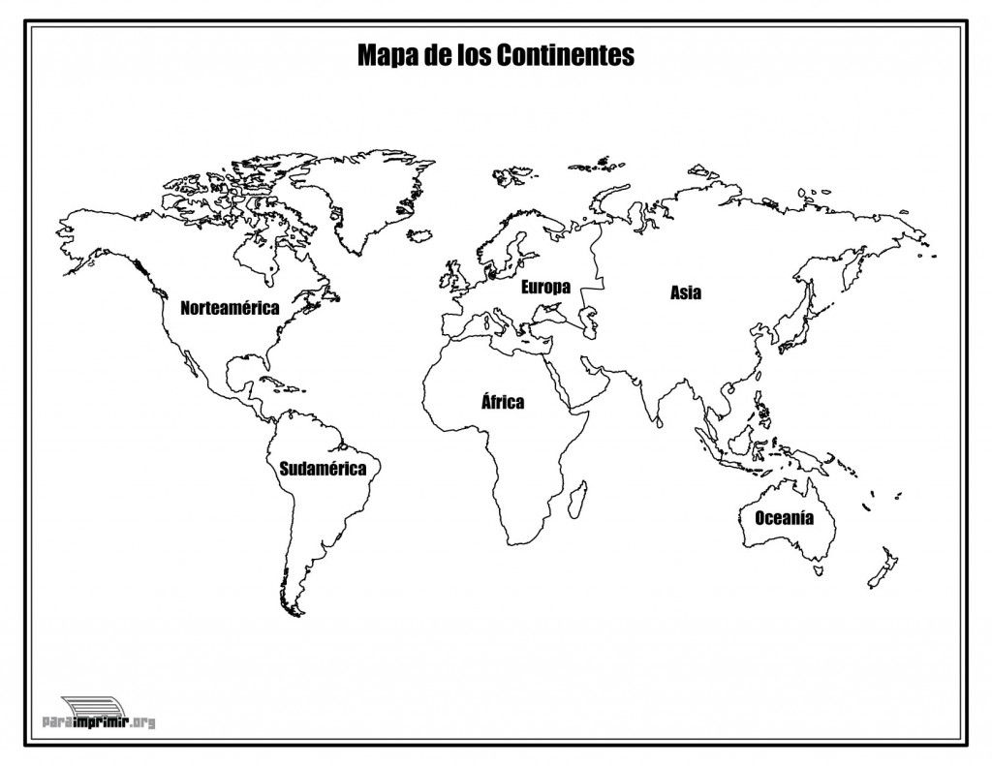

**En un mapa de sur America ubica a Colombia y dibújalo en tu cuaderno.**

**Pinta las cordilleras de Colombia y escribe sus nombres, al igual de las sierras mas importantes , 3 nevados y 2 volcanes en el siguiente mapa.**

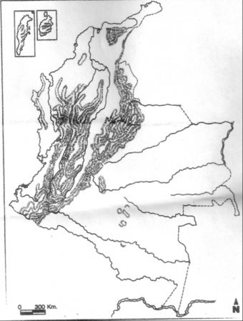

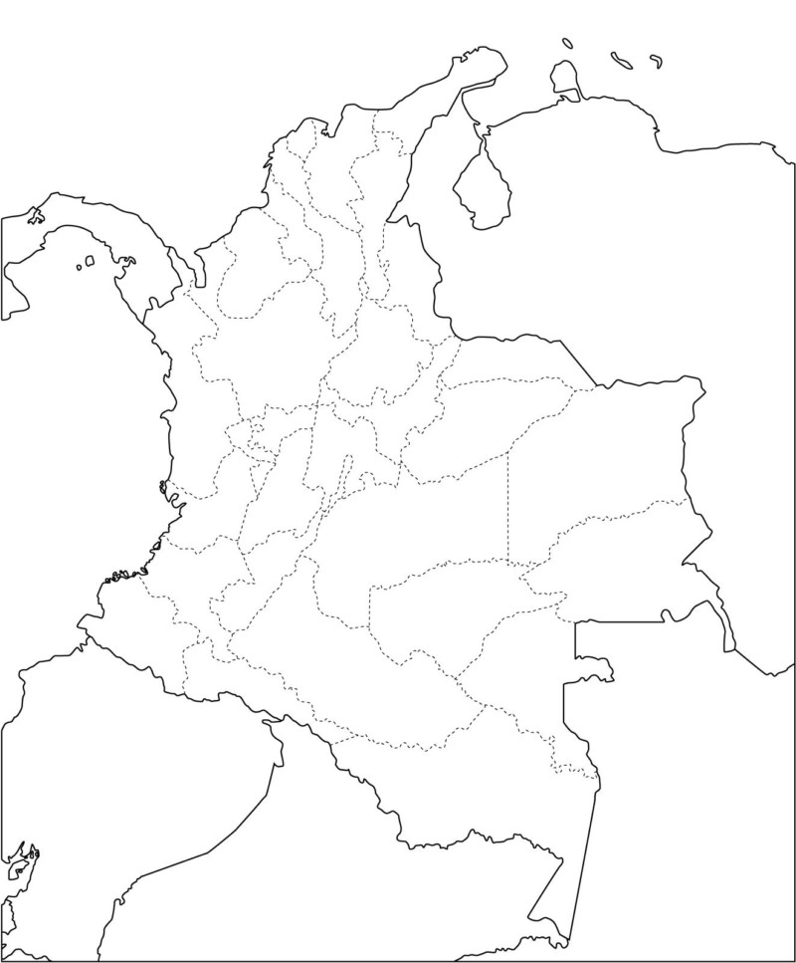

**Ubica el departamento que hace falta en el mapa de Colombia, pinta cada uno y escribe sus nombres y capitales.**

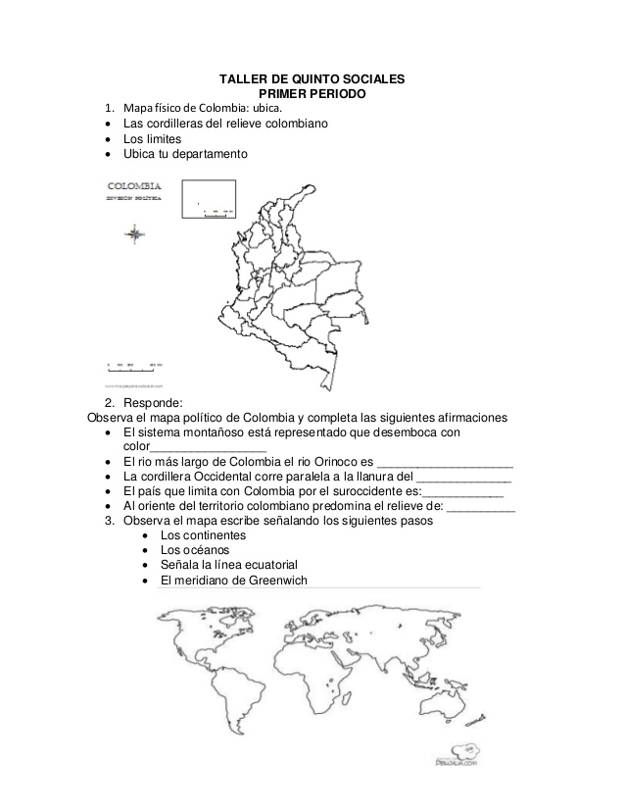

**TALLER DE REFUERZO LENGUA CASTELLANA GRADO 5º**

**Lic. Fedra Alejandra Cordoba**

**Ordena las gráficas e inventa una historia.**



**SUJETO Y PREDICADO**

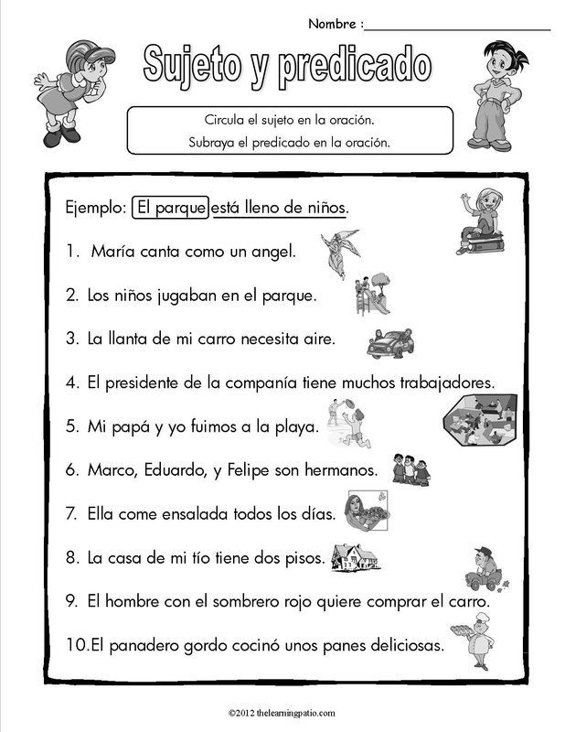

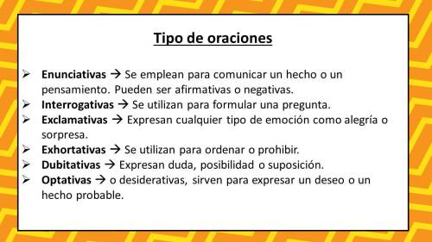

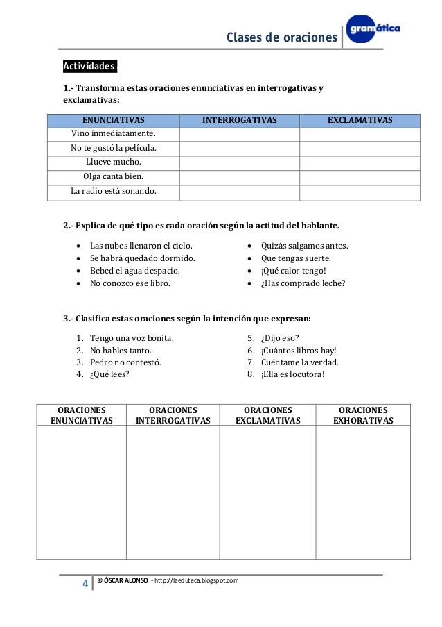



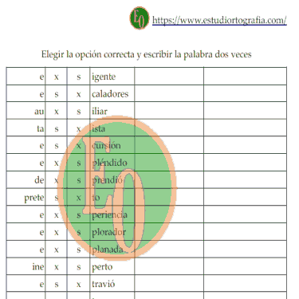

**EL TEXTO NARRATIVO**

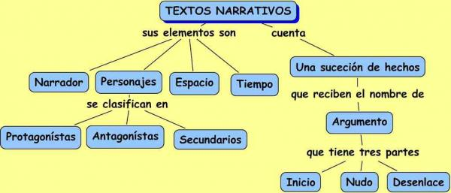

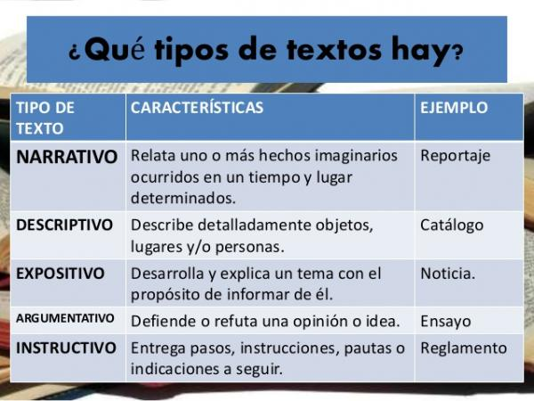

Que tipo de texto es la siguiente imagen?

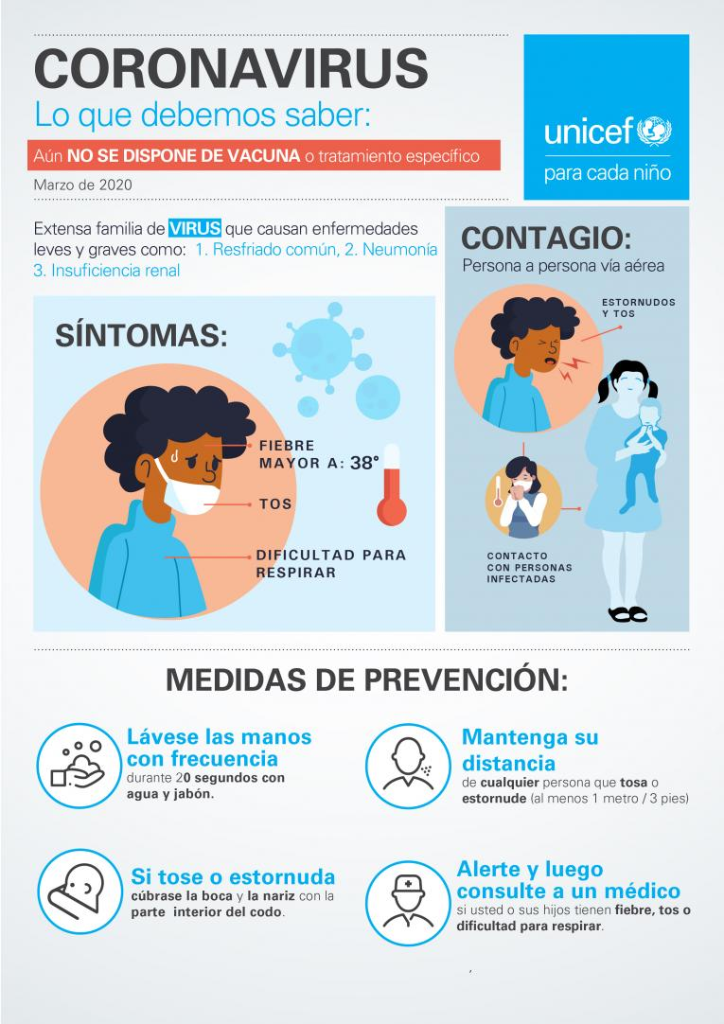

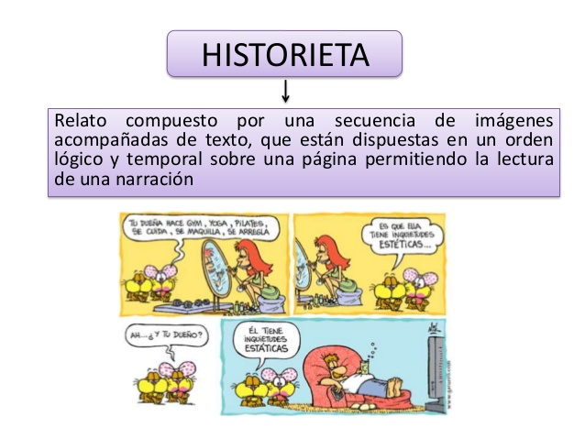

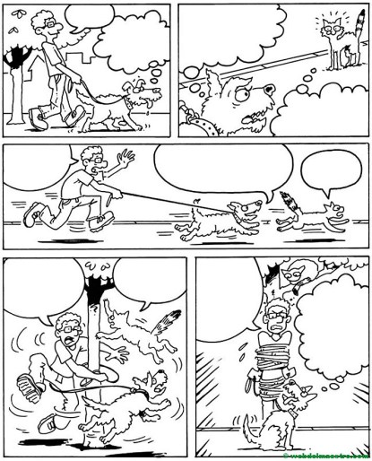

**Inventa y escribe dentro de los bocadillos los diálogos de los personajes de la historieta.**

**Investiga el nombre de los otros elementos de una historieta**

**Taller de refuerzo de matemáticas grado 5º EOH**

**Lic. Fedra Alejandra Córdoba**

**NUMEROS NATURALES**

